Eventi

Pegli. 4 novembre 2021 un Centenario particolare: “La Traslazione del Milite Ignoto“
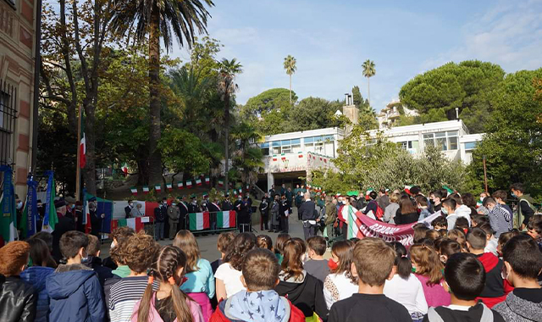Villa Rosa-cerimonia 4 novembre

Il 29 ottobre u.s., presso Villa Rosa a Pegli, è stata organizzata una Cerimonia in ricordo dei Caduti della Grande Guerra, in particolare di quelli Pegliesi e del Ponente Genovese, a cui hanno partecipato oltre duecento studenti, venti tra Bandiere Labari delle Associazioni Combattentistiche e d’Arma e Culturali di Pegli.
Gen. b. (ris) Luciano REPETTO
Avendo avuto il patrocinio del Municipio 7° Ponente, l’ufficialità dell’evento ha fatto sì che fossero presenti rappresentanti delle Autorità civili, militari e religiose città di Genova nonché i Consoli Onorari Francese ed Inglese. Oltre al saluto del Presidente del Municipio, Claudio Chiarotti e del Presidente di Assoarma Genova Bers. Cav. Lorenzo Campani, l’Assessore allo Sviluppo economico e Patrimonio Stefano Garassino ha preso la parola per conto del Sindaco e del Consiglio Comunale di Genova. L’evento storico quest’anno ha assunto un doppio significato in quanto ricorre anche il centenario della Traslazione delle spoglie del “Milite Ignoto” dai campi di battaglia del Nord Est Italiano a Roma.
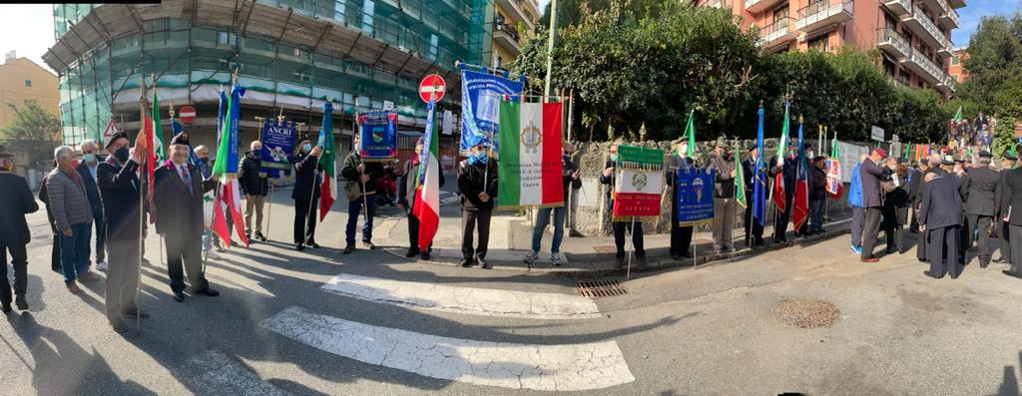29 ottobre-deposizione corona Viale Rimembranza
L’evento storico e’ stato sinteticamente illustrato ai ragazzi dal Generale D. (ris.) Enrico Mocellin Presidente dell’Associazione del Fante.
Purtroppo le limitazioni dovute al contrasto al COVID 19 , non ci hanno permesso di andare oltre la deposizione delle corone alla lapide dove sono riportati i nomi dei 69 caduti, in Viale della Rimembranza, accompagnati dalle musiche della Filarmonica Pegliese Chiusamonti.
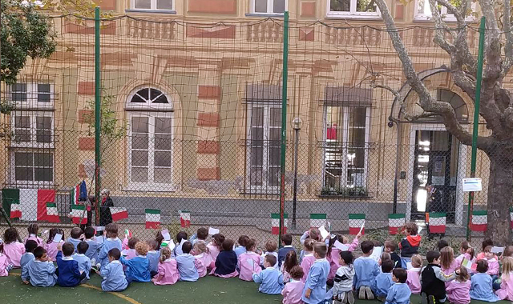Scuola Infantile Villa Rosa-Cerimonia 29 ottobre
Un ringraziamento particolare va alla Dirigente dell’ Istituto Comprensivo di Genova Pegli Prof.ssa Marina OSTELLI ed a tutto il Corpo Docente, che hanno permesso agli studenti partecipare. Speriamo di aver dato l’opportunità alle nuove generazioni, che saranno la“società di domani”, di conservare il ricordo di quei valori per i quali tanti giovani di allora sacrificarono la propria vita per consentire a noi, oggi, di vivere in un’Italia, Europa e Mondo liberi e migliori.
Il Presidente Provinciale Associazione Nazionale Artiglieri
Gen. b. (ris) Luciano Repetto
Video 29 ottobre 2021 Pegli Commemorazione Milite Ignoto https://www.youtube.com/watch?v=suinQTR0Q30

